Ковры дражные резиновые для шлюзов драг и промприборов
Ковры дражные резиновые для шлюзов золотодобывающих драг, промывочных приборов и обогатительных установок.

Ковры дражные представляют собой цельнорезиновое полотно, изготовленное из резины, с ячейками, на внешней поверхности в которых осаждаются частицы россыпного золота, платиносодержащих песков, алмазов и других материалов повышенной плотности.

Технология и результаты использования ковров дражных варьируются в зависимости от гранулометрического состава песка, ситовых характеристик золота, глинистости грунта, наличия золотокварцевых агрегатов, конструкции шлюзов. По результатам многолетней эксплуатации можно говорить об увеличенном выходе мелкого дисперсионного и тонкого золота, повышенное улавливание золота, с медианной крупностью менее 0,5мм (медианная крупность - это размер сита, через которое просеивается 50% массы золота) при использовании ковров с наклонной ячеей, что позволяет наиболее эффективно отрабатывать пески, по сравнению с дражными коврами, имеющими прямую ячею.. Также наблюдается эффект самоочищения ковров с наклонной ячейкой. ЦЕНЫ НА ФЕВРАЛЬ 2025г.
N | РАЗМЕР КОВРА |  |  | РАЗМЕР ЯЧЕИ |  |  |  | Вес (кг) | Цена (руб)
N | ДЛИНА | ШИРИНА | ВЫСОТА | ШИРИНА | ДЛИНА | ГЛУБИНА | НАКЛОН (градус) | Вес (кг) | Цена (руб)
365 | 800 | 600 | 8 | 8 | 8 | 4,5 | Без наклона | 5 | 1700
363 | 960 | 500 | 9 | 8 | 8 | 4,5 | Без наклона | 2,7 | 1700
360 | 800 | 715 | 7,8 | 8 | 6 | 5,5 | 60 | 5,5 | 1800
361 | 800 | 715 | 7,8 | 8 | 6 | 5,5 | Без наклона | 5,5 | 1800
362 | 800 | 1000 | 7,8 | 8,5 | 6 | 5,5 | 60 | 6 | 2150
366 | 1000 | 800 | 8 | 8 | 8 | 4,5 | Без наклона | 6 | 2150
364 | 1120 | 750 | 8 | 10 | 10 | 5 | Без наклона | 6,5 | 2200
(362 Амур) | 1120 | 750 | 8 | 8,5 | 6 | 7 | 60 | 6,5 | 2400
Коврик с рифлями  Новинка | 600 | 1000 | - | - | - | - | 60 | 4,5 | 2400

ООО «Геомант», г. Красноярск, ул. Красномосковская, д. 78, оф. 403-2 (4 этаж), сайт: http://www.geomant92.ru/mining
моб. 8-908-019-77-99, 8-913-553-32-51, e-mail: geomant92@yandex.ru, 79135533251@yandex.ru
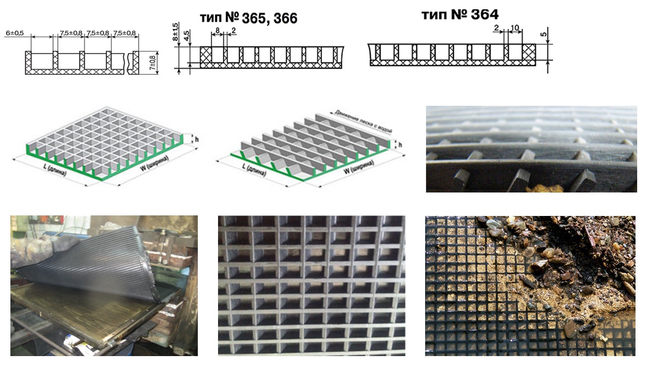

ООО «Геомант», г. Красноярск, ул. Красномосковская, д. 78, оф. 403-2 (4 этаж), сайт: http://www.geomant92.ru/mining
моб. 8-908-019-77-99, 8-913-553-32-51, e-mail: geomant92@yandex.ru, 79135533251@yandex.ru

